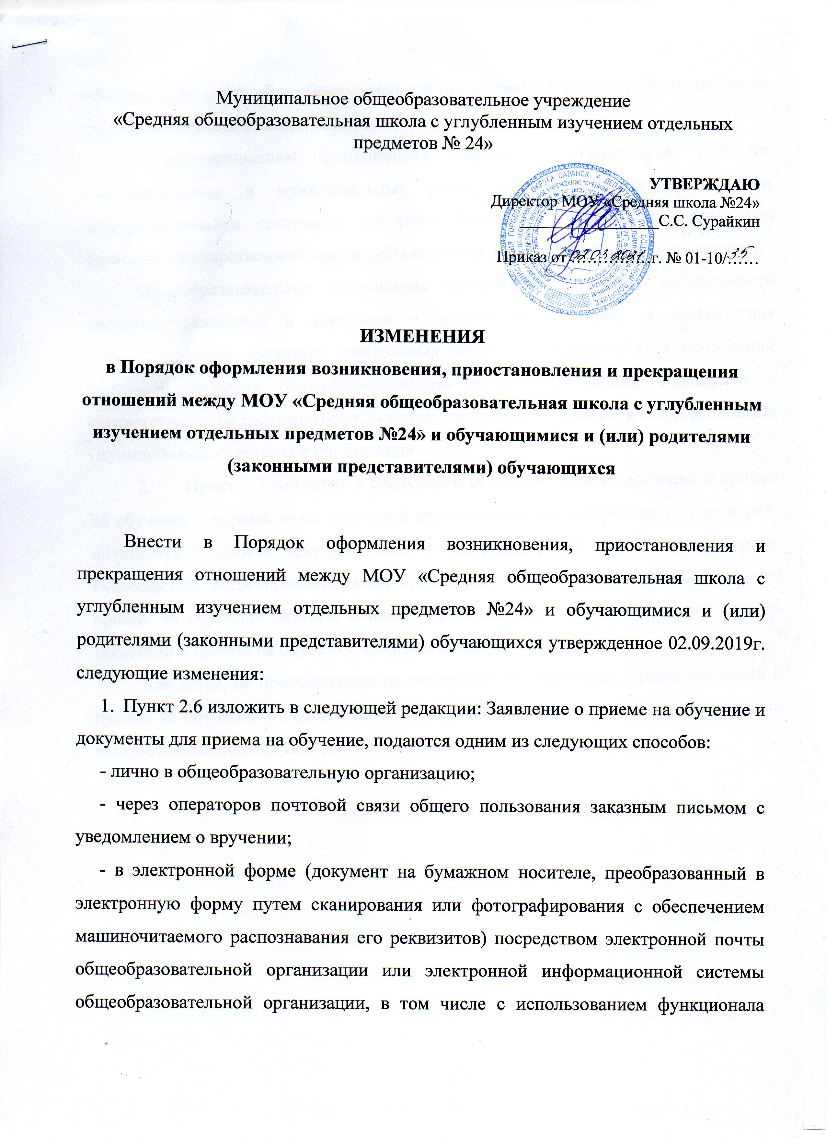
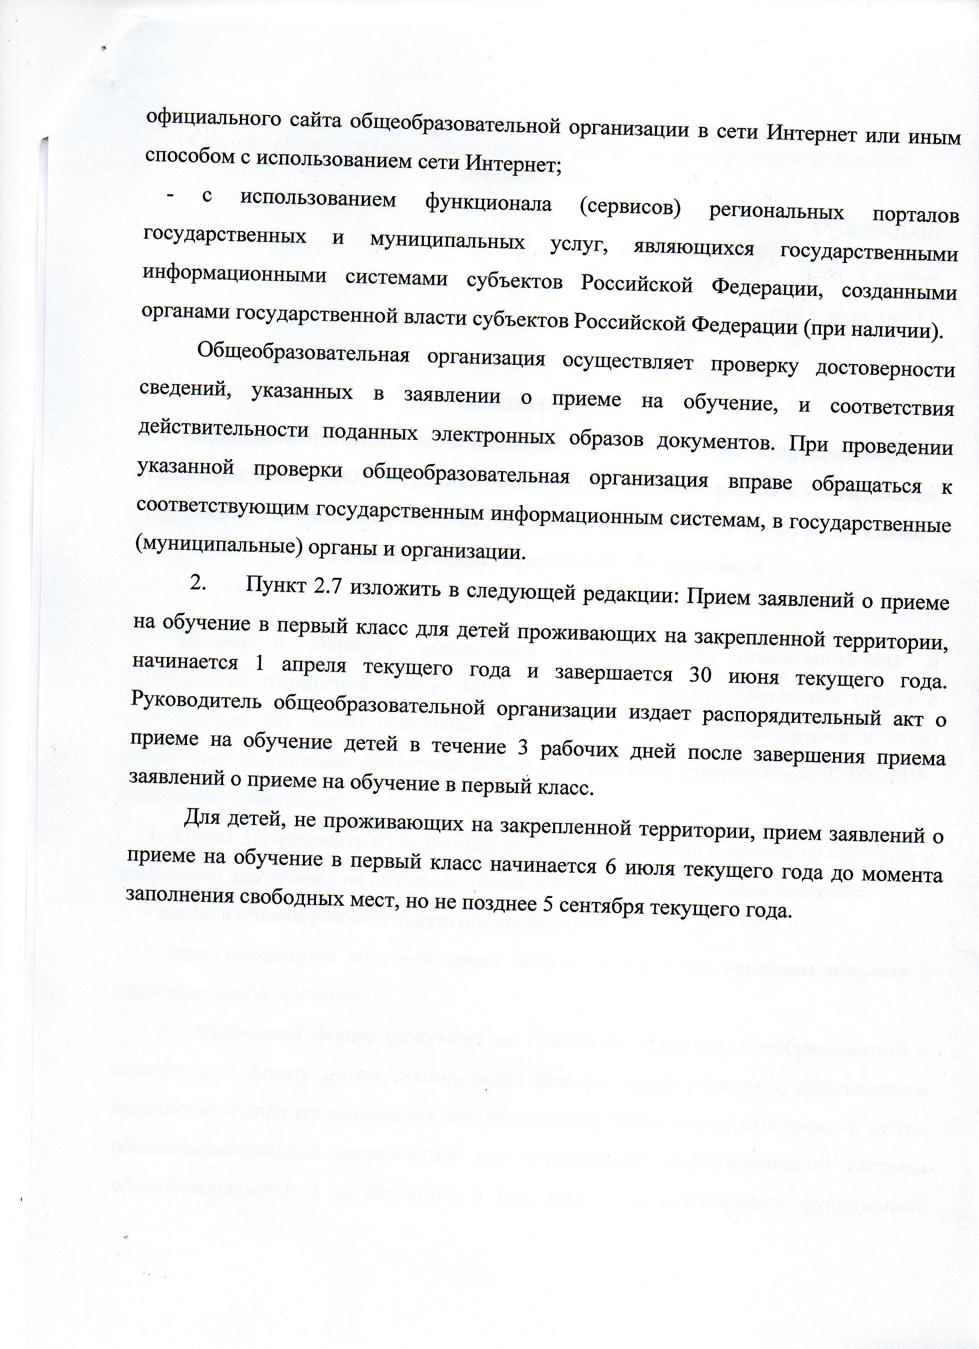
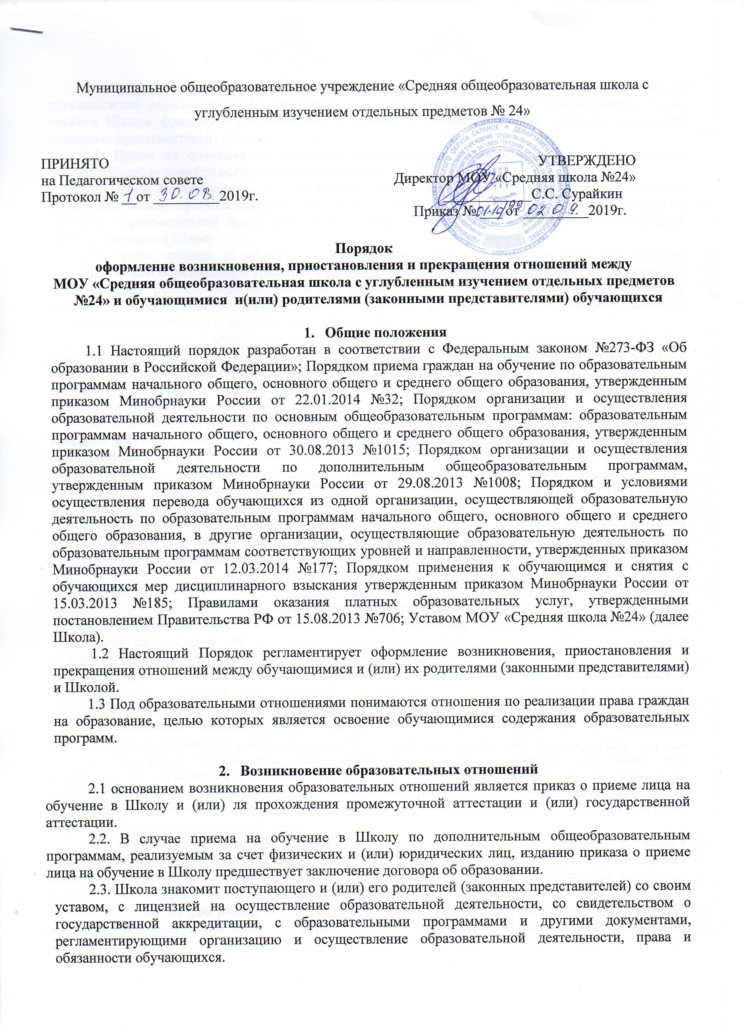

Муниципальное общеобразовательное учреждение «Средняя общеобразовательная школа с углубленным изучением отдельных предметов № 24»

ПРИНЯТО  на Педагогическом совете  Протокол № __от _________2019г. | УТВЕРЖДЕНО  Директор МОУ «Средняя школа №24»  ____________С.С. Сурайкин  Приказ № ___ от _________2019г.

Порядок
оформление возникновения, приостановления и прекращения отношений между
МОУ «Средняя общеобразовательная школа с углубленным изучением отдельных предметов №24» и обучающимися и(или) родителями (законными представителями) обучающихся

- Общие положения
1.1 Настоящий порядок разработан в соответствии с Федеральным законом №273-ФЗ «Об образовании в Российской Федерации»; Порядком приема граждан на обучение по образовательным программам начального общего, основного общего и среднего общего образования, утвержденным приказом Минобрнауки России от 22.01.2014 №32; Порядком организации и осуществления образовательной деятельности по основным общеобразовательным программам: образовательным программам начального общего, основного общего и среднего общего образования, утвержденным приказом Минобрнауки России от 30.08.2013 №1015; Порядком организации и осуществления образовательной деятельности по дополнительным общеобразовательным программам, утвержденным приказом Минобрнауки России от 29.08.2013 №1008; Порядком и условиями осуществления перевода обучающихся из одной организации, осуществляющей образовательную деятельность по образовательным программам начального общего, основного общего и среднего общего образования, в другие организации, осуществляющие образовательную деятельность по образовательным программам соответствующих уровней и направленности, утвержденных приказом Минобрнауки России от 12.03.2014 №177; Порядком применения к обучающимся и снятия с обучающихся мер дисциплинарного взыскания утвержденным приказом Минобрнауки России от 15.03.2013 №185; Правилами оказания платных образовательных услуг, утвержденными постановлением Правительства РФ от 15.08.2013 №706; Уставом МОУ «Средняя школа №24» (далее Школа).
1.2 Настоящий Порядок регламентирует оформление возникновения, приостановления и прекращения отношений между обучающимися и (или) их родителями (законными представителями) и Школой.
1.3 Под образовательными отношениями понимаются отношения по реализации права граждан на образование, целью которых является освоение обучающимися содержания образовательных программ.

- Возникновение образовательных отношений
2.1 основанием возникновения образовательных отношений является приказ о приеме лица на обучение в Школу и (или) ля прохождения промежуточной аттестации и (или) государственной аттестации.
2.2. В случае приема на обучение в Школу по дополнительным общеобразовательным программам, реализуемым за счет физических и (или) юридических лиц, изданию приказа о приеме лица на обучение в Школу предшествует заключение договора об образовании.
2.3. Школа знакомит поступающего и (или) его родителей (законных представителей) со своим уставом, с лицензией на осуществление образовательной деятельности, со свидетельством о государственной аккредитации, с образовательными программами и другими документами, регламентирующими организацию и осуществление образовательной деятельности, права и обязанности обучающихся.
Факт ознакомления родителей (законных представителей) поступающего с лицензией на осуществление образовательной деятельности, свидетельством о государственной аккредитации, уставом Школы фиксируется в заявлении о приеме и заверяется личной подписью родителей (законных представителей) ребенка.
2.4. Прием на обучение по основным общеобразовательным программам проводится на общедоступной основе без вступительных испытаний.
2.5. Прием на обучение на уровень среднего общего образования лиц, получивших основное общее образование, оформляется приказом директора Школы о приеме обучающихся на обучение по основной образовательной программе среднего общего образования и осуществляется согласно Правилам приема в Школу.
2.6. Прием граждан на обучение по программам начального общего, основного общего, среднего общего образования в Школу осуществляется по личному заявлению родителя (законного представителя) ребенка при предъявлении оригинала документа, удостоверяющего личность родителя (законного представителя), либо оригинала документа, удостоверяющего личность иностранного гражданина и лица без гражданства в РФ.
2.7. Зачисление в Школу на обучение по программам начального общего, основного общего, среднего общего образования оформляется приказом директора Школы в течение 7 рабочих дней после приема документов. Информация о дате и номере приказа о зачислении детей на обучение по программам начального, основного, среднего общего образования предоставляется родителям (законным представителям) в день их издания.
2.8. Основаниями возникновения образовательных отношений между экстерном и Школой являются заявление родителей (законных представителей) о прохождении промежуточной и (или) государственной итоговой аттестации в Школе и приказ директора Школы о приеме лица в Школу для прохождения промежуточной аттестации и (или) государственной итоговой аттестации.
2.9. Порядок и условия приема в Школу регламентируются Правилами приёма граждан на обучение в Школу.
2.10. Права и обязанности обучающегося, предусмотренные законодательством об образовании и локальными нормативными актами Школы, возникают у лица, принятого на обучение, с даты, указанной в приказе о приеме лица на обучение.

3. Изменение образовательных отношений
3.1. Образовательные отношения изменяются в случае изменения условий получения образования по основной или дополнительной образовательной программе, повлекших за собой изменение взаимных прав и обязанностей обучающегося и Школы.
3.2. Образовательные отношения могут быть изменены как по инициативе обучающегося и (или) родителей (законных представителей) несовершеннолетнего обучающегося на основании письменного заявления, поданного в письменной форме, так и по инициативе Школы.
3.3. Изменение формы обучения осуществляется на основании устава Школы и соответствующего письменного заявления родителей (законных представителей).
3.4. Изменение формы получения образования (выбор получения образования вне образовательной организации в семейной форме или в форме самообразования) осуществляется на основании письменного заявления родителей (законных представителей) обучающегося и влечет за собой прекращение образовательных отношений между обучающимся и Школой, которое оформляется приказом директора Школы.
3.5. Перевод на обучение по индивидуальному учебному плану, в т. ч. ускоренное обучение в пределах осваиваемой образовательной программы осуществляется на основании письменного заявления обучающегося и (или) родителей (законных представителей) обучающегося и решения педагогического совета Школы, оформленного соответствующим протоколом.
3.6. В случае выбора родителями (законными представителями) обучающегося освоения части образовательной программы Школы в форме семейного образования и (или) самообразования, на основании письменного заявления обучающегося и (или) родителей (законных представителей) директором Школы издается приказ о переводе обучающегося на индивидуальный учебный план.
3.7. Для учащихся, нуждающихся в длительном лечении, детей-инвалидов, которые по состоянию здоровья не могут посещать Школу, на основании заключения медицинской организации и письменного обращения родителей (законных представителей) обучение по основным общеобразовательным программам организуется на дому.
3.8. Распорядительный акт руководителя о переводе на индивидуальное обучение на дому издается на основании письменного заявления родителей (законных представителей), а также оформленного в установленном порядке заключения медицинской организации. Перечень заболеваний, наличие которых дает право на обучение на дому, определяется в соответствии с нормативными правовыми актами РФ. Обучение на дому организуется на основе договора между Школой, обучающимся и (или) его родителями (законными представителями).
3.9. В том случае, если с обучающимся и (или) родителями (законными представителями) несовершеннолетнего обучающегося заключен договор об образовании, в соответствии с изменениями, внесенными в договор об образовании, издается соответствующий распорядительный акт директора Школы.
3.10. Основанием для изменения образовательных отношений является соответствующий распорядительный акт директора Школы.
3.11. Права и обязанности обучающегося, предусмотренные законодательством об образовании и локальными нормативными актами Школы изменяются с даты издания распорядительного акта директора Школы или с иной указанной в нем даты.

4. Прекращение образовательных отношений.
4.1. Образовательные отношения прекращаются в связи с отчислением обучающегося из Школы:
4.1.1. В связи с получением основного общего и среднего общего образования и (или) завершением обучения.
4.1.2. Досрочно по основаниям, установленным п. 4.2. Положения.
4.2. Образовательные отношения могут быть прекращены досрочно в следующих случаях:
4.2.1. По инициативе обучающегося и (или) родителей (законных представителей) несовершеннолетнего обучающегося, в т. ч. в случае перемены места жительства, перевода обучающегося для продолжения освоения образовательной программы в другую организацию, осуществляющую образовательную деятельность, выбора получения образования в форме семейного образования и (или) самообразования.
4.2.2. По инициативе Школы в случае применения к обучающемуся, достигшему возраста 15 лет, отчисления как меры дисциплинарного взыскания за неоднократное нарушение устава и локальных нормативных актов Школы.
4.2.3. В случае установления нарушения порядка приема в Школу, повлекшего по вине обучающегося и (или) родителей (законных представителей) несовершеннолетнего обучающегося его незаконное зачисление в Школу.
4.2.4. По обстоятельствам, не зависящим от воли обучающегося или родителей (законных представителей) несовершеннолетнего обучающегося и Школы, в т. ч. в случае прекращения деятельности Школы.
4.3. Досрочное прекращение образовательных отношений по инициативе обучающегося и (или) родителей (законных представителей) несовершеннолетнего обучающегося не влечет за собой возникновение каких-либо дополнительных, в т. ч. материальных обязательств обучающегося перед Школой.
4.4. Перевод обучающегося из одного общеобразовательного учреждения в другое осуществляется только с письменного согласия родителей (законных представителей) обучающегося, за исключением перевода в учреждения закрытого типа по решению суда.
4.5. Отчисление как мера дисциплинарного взыскания не применяется к обучающимся по образовательным программам начального общего образования, а также к обучающимся с ограниченными возможностями здоровья (с задержкой психического развития и различными формами умственной отсталости). Не допускается отчисление обучающихся во время их болезни, каникул.
4.6. При выборе такой меры дисциплинарного взыскания, как отчисление, Школа учитывает тяжесть дисциплинарного проступка, причины и обстоятельства, при которых он совершен, предыдущее поведение обучающегося, его психофизическое и эмоциональное состояние, а также мнение управляющего совета.
4.7. Отчисление как мера дисциплинарного взыскания применяется, если иные меры дисциплинарного взыскания и меры педагогического воздействия не дали результата и дальнейшее пребывание обучающегося в Школе оказывает отрицательное влияние на других обучающихся, нарушает их права и права работников Школы, а также нормальное функционирование Школы.
4.8. Отчисление несовершеннолетнего обучающегося как мера дисциплинарного взыскания не применяется, если сроки ранее примененных к обучающемуся мер дисциплинарного взыскания истекли, и (или) меры дисциплинарного взыскания сняты в установленном порядке.
4.9. Решение об отчислении несовершеннолетнего обучающегося, достигшего возраста 15 лет и не получившего основного общего образования, как мера дисциплинарного взыскания принимается с учетом мнения его родителей (законных представителей) и с согласия комиссии по делам несовершеннолетних и защите их прав. Решение об отчислении обучающихся – детей-сирот, детей, оставшихся без попечения родителей, принимается с согласия комиссии по делам несовершеннолетних и защите их прав и органа опеки и попечительства.
4.10. Об отчислении несовершеннолетнего обучающегося в качестве меры дисциплинарного взыскания Школа незамедлительно информирует Управление образование Администрации городского округа Саранск.
4.11. Основанием для прекращения образовательных отношений является приказ об отчислении обучающегося из Школы. Если с обучающимся или родителями (законными представителями) несовершеннолетнего обучающегося заключен договор об оказании платных образовательных услуг, при досрочном прекращении образовательных отношений такой договор расторгается на основании приказа Школы об отчислении обучающегося. Права и обязанности обучающегося, предусмотренные законодательством об образовании и локальными нормативными актами Школы, прекращаются с даты его отчисления из Школы.
4.12. При досрочном прекращении образовательных отношений Школа в трехдневный срок после издания приказа об отчислении обучающегося выдает лицу, отчисленному из Школы, справку об обучении по образцу, установленному Школой.
4.13. При отчислении обучающегося Школа выдает его родителям (законным представителям) следующие документы:
– личное дело обучающегося;
– ведомость текущих отметок, которая подписывается директором и заверяется печатью Школы;
– документ об уровне образования (при наличии).
При переводе обучающегося из Школы в другое образовательное учреждение документы выдаются по личному заявлению его родителей (законных представителей).

5. Восстановление обучающегося в Школе.
5.1. Восстановление обучающегося в Школе, если он досрочно прекратил образовательные отношения по своей инициативе и (или) инициативе родителей (законных представителей), проводится в соответствии с Правилами приема в Школу.
5.2. Право на восстановление в Школе имеют лица, не достигшие возраста 18 лет, а также обучающиеся по образовательным программам начального общего, основного общего и среднего общего образования в форме семейного образования, не ликвидировавшие в установленные сроки академической задолженности.
5.3. Восстановление лиц в число обучающихся Школы осуществляется только при наличии свободных мест.
5.4. При восстановлении обучающегося по образовательным программам начального общего, основного общего и среднего общего образования в форме семейного образования, не ликвидировавшего в установленные сроки академической задолженности, Школа проводит определение уровня образования обучающегося для зачисления в конкретный класс.
5.5. Восстановление обучающегося производится на основании личного заявления обучающего и (или) родителей (законных представителей) несовершеннолетнего обучающегося.
5.6. Решение о восстановлении обучающегося утверждается приказом директора Школы.
5.7. При восстановлении в Школе обучающемуся устанавливается порядок и сроки ликвидации академической задолженности (при ее наличии).

